**Внеклассное мероприятие: Конкурс «Портные»**

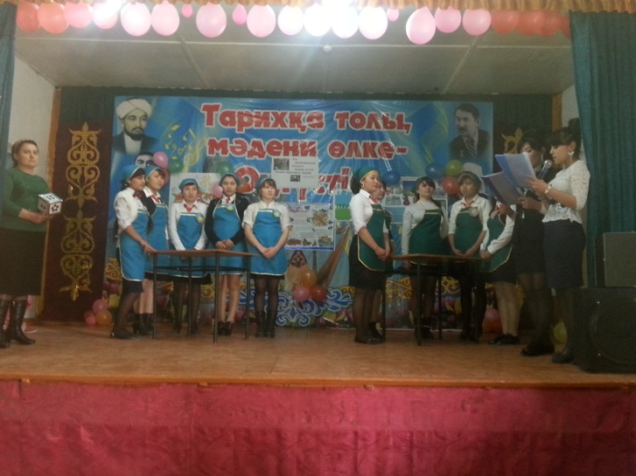

**Слово мастера:** Здравствуйте дорогие гости и участники конкурса.

Сегодня мы проводим внеклассное мероприятие по специальности «Портной»

**Цель конкурса:**Выявление уровня знаний учащихся и наличие практических навыков. Развитие творческих способностей учащихся и интереса к профессии "Портной".

Воспитание чувства коллективизма.

**Эпиграф нашего конкурса:**

***«Ум заключается не только в знании,  
но и в умении применить знания  на деле».***  
***Аристотель***

Я желаю нашим участникам конкурса успехов и удачи.

**Материальное обеспечение:** Плакаты, ножницы, лоскуты ткани, иглы, нитки, разноцветные карточки, проектор, аксессуары, орнаменты, манекены.

**Ведущий:** Здравствуйте дорогие гости и участники конкурса. Сегодня наши участники продемонстрируют вам свои знания и умения. И начинаем мы свой конкурс со стихотворением посвящённое портным

***Руки швеи прославляют поэты.***

***Ткань шелестит и машинка жужжит,***

***День для швеи пролетит незаметно,***

***Любит она моделировать, и шить.***

***Детские платья, рубашки мужские,***

***Рюши, оборки, карманы, манжет,-***

***Сделают руки швеи золотые,***

***Не постижимых работ для них нет.***

***С гордостью швеи с работы шагают:***

***Юбки, костюмы, плащи и жакет, -***

***Люди нарядные их окружают,***

***Эти изделия, словно привет.***

***Швеям за их неустанную службу,***

***За непрерывный фантазии взлет.***

***Их мастерство будет важным и нужным,***

***Славу заслужит, признанье, почёт!***

**Итак,** мы начинаем наш конкурс, просим участников конкурса занять свои места, это команда «Золушка» и «Белоснежка»

**Нас солнца луч смешит и дразнит, нам нынче весело с утра, весна нам дарит звонкий праздник. И главный гость на ней – игра. Она наш друг – большой и умный не даст скучать и унывать, затеет спор, веселый шумный, поможет новое узнать.**

**Объяснение командам правил конкурса**:

Конкурс состоит из **восьми** этапов. Каждое выполненное задание вы демонстрируете

жюри, которые будут заносить набранными вами баллы в таблицу рейтинга команд.

1. На выполнение каждого задания отводится определенное количество времени,

2. Сигнал о готовности команды к ответу – поднятая рука капитана.

3. Первой отвечает та команда, чей капитан первым поднял руку.

4. При неправильном ответе команды на вопрос право ответа переходит другой команде.

5. Команде, давшей неполный ответ на вопрос, жюри имеет право присудить половину баллов, предусмотренных за данное задание.

6. Побеждает команда, набравшая большее количество баллов.

1. **Организационный момент**

* Представление участников конкурса
* жеребьевка участников
* представление жюри

**Ведущий:** Я представляю на суд жюри и зрителей две команды, которые покажут нам, кто же из них более внимательный, более искусный, более эрудированный. Команды, вам слово!

**I тур. Приветствие команд**– назавать название команды и девиз.

**Ведущий:** по очереди задает командам по **9** вопросов, на которые они должны быстро ответить. За каждый правильный ответ начисляется по **3 балла**. Если команда отвечает неверно, право ответа переходит соперникам.

**II тур. Блицтурнир –** участники отвечают на вопросы

***Вопросы команде «Золушка»***

1. Инструмент, которым снимают мерки. ***(сантиметровая лента)***
2. Расстояние от края детали до строчки***. (ширина шва)***
3. Строчка прямого стежка, используемая для переноса контрольных линий.***(копировальная)***
4. Волокна, состригаемые с животных.***(шерсть)***
5. Для чего при раскрое ткани даются припуски?     ***(На выполнение швов.)***
6. Машина для обметывания срезов.***(оверлок)***
7. Для чего нужны приспособления к швейной машине?***(Позволяют быстро и качественно выполнить многие операции).***
8. Для чего применяют обратный ход швейной машины?***(Для выполнения ма­шинной закрепки.)***
9. Как называется нарядная ткань, жесткая ткань с металлическими нитями ?***(парча)***

***Вопросы команде «Белоснежка»***

1. Инструмент, предохраняющий палец от уколов иглой. ***(наперсток)***
2. Ниточное соединение двух или нескольких деталей. ***(шов)***
3. Как называют нити, идущие поперек кромки ткани? ***(Нити утка.)***
4. Волокна, вырабатываемые гусеницами тутового шелкопряда.***(шелк)***
5. Для чего применяют обратный ход швейной машины? ***(Для выполнения ма­шинной закрепки.)***
6. Деталь, служащая для заправки нижней нити в челнок. ***(шпулька)***
7. Как называют творческий процесс создания новых моделей? (***моделирование)***
8. Как называют нити, идущие вдоль кромки ***(Нитями основы.)***
9. Как называется тонкая прозрачная шелковая ткань? ***(шифон)***

**Ведущий:** Просим жюри подсчитать и объявить общее количество баллов полученных командами

**III тур. Домашнее задание -** было задано сделать подушечку. Рассказать последовательность обработки, и сказать для чего она предназначена .

**Ведущий:** Просим жюриподсчитать и объявить общее количество баллов полученных командами

**IVтур.Конкурс "Гонка за лидером"**

Подготовлены вопросы по предметам. Каждый предмет обозначен определенным цветом: **жёлтый-** оборудование, **синий** - конструирование, **зеленый** - технология, **красный** - материаловедение. Команда наугад выбирает карточку с цветом предмета и отвечает на вопрос. На каждый вопрос дается 10 секунд и каждый правильный ответ **- 3 балла.**

**Вопросы по предметам**

***Конструирование (синий цвет)***

1. Как подразделяется одежда по половозрастным признакам? **Ответ:**(мужская, женская и детская)
2. При построении чертежа рукава дается прибавка к ширине рукава, как она называется? **Ответ:**(прибавка к обхвату плеча)
3. Назовите разновидности воротников **Ответ:**(стоячие, стояче-отложные, плосколежащие)
4. Какие измерения необходимо сделать для построения чертежа рукава? **Ответ:**(Оп, О зап, Др)
5. Назовите виды юбок.  **Ответ:**(прямые, конические, клиньевые)

***Технология [зеленый цвет]***

1. Назовите виды прорезных карманов. **Ответ:**(листочка, в рамку, с клапаном)
2. Один из краевых швов, которым чаще всего обрабатывают низ изделия. **Ответ:** (вподгибку)
3. Как называется одна из разновидностей вытачки, у которой одна сторона короче другой? **Ответ:**(подрез)
4. Как называется верхняя часть рукава? **Ответ:**(окат)
5. Как называется ряд одинаковых, повторяющихся стежков? **Ответ:**(строчка)

***Материаловедение [красный цвет]***

1. Тонкие, прочные тела, длина которых во много раз превышает их поперечный размер. **Ответ:** (волокна)
2. Волокна, растущие на поверхности семян хлопчатника. **Ответ:**(хлопок)
3. Общее название флизелина, бортовки, клеевой. **Ответ:**(прокладка)
4. Какое волокно по прочности превосходит сталь? **Ответ:**(капрон)
5. Для чего используются ленты, тесьма, шнуры? **Ответ**: (для отделки)

***Оборудование [жёлтый цвет]***

1. Назовите класс петельной машины. **Ответ:** (25-А кл)
2. Из каких частей состоит челночный комплект? **Ответ:** (шпулька, шпульный колпачок, шпуледержатель, челнок)
3. Какой стежок используется в машине 1022 класс ? **Ответ: (**двухниточный челночный стежок)
4. Из каких частей состоит промышленная швейная машина? **Ответ:** (промстол, головка, индивидуальный электропривод)
5. Назовите составные части машинной иглы. **Ответ:**(колба, стержень, острие, ушко, короткий желобок, длинный желобок)

**Ведущий:** Просим жюриподсчитать и объявить общее количество баллов полученных командами

**V тур. Конкурс стилистов -** командам выдаётся оотрез ткани, булавки, бижутерия, шляпа, пояса.

**Задание:** Изготовить платье из отреза ткани, применить аксессуары, дать характеристику изделию. На задание 25 минут.

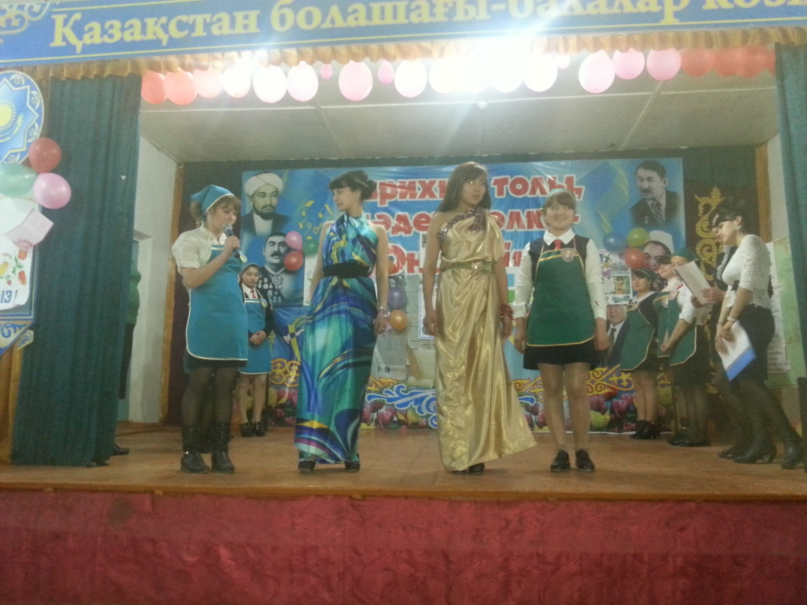

**Музыкальная пауза: Танец. Игра со зрителями. - (Загадки)**

**Ведущий:** просим жюриподсчитать и объявить общее количество баллов, полученное командами

**VI тур. Конкурс« Куча мала»**

**Задание:** Сколько деталей кроя изделий вы здесь видите и какие? (перечислите)

Время работы – 10 минут. За каждую деталь – 3 баллов.

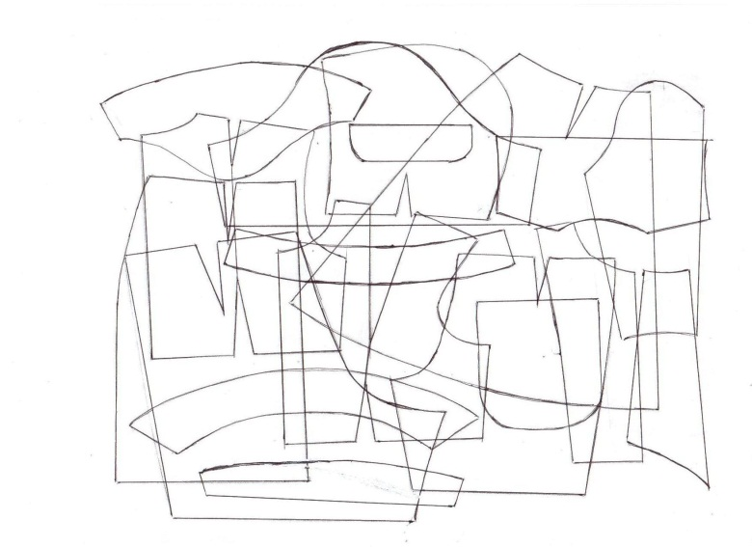

**Ответ.**

*1. отложной воротник*

*2.воротник-стойка*

*3. передняя половинка шорт*

*4. задняя половинка шорт*

*5. полотнище прямой юбки*

*6. полотнище конической юбки-клёш*

*7. накладной карман*

*8. кокетка спинки*

*9. нижняя часть спинки*

*10. полочка*

*11.верхняя часть втачного двухшовного рукава*

*12. нижняя часть втачного двухшовного рукава*

*13. капюшон*

*14. втачной рукав «крылышко»*

*15. клапан*

*16. спинка*

*17. подборт*

*18. боковая часть полочки*

**Ведущий:** Просим жюри подсчитать и объявить общее количество баллов, полученное командами

**VII тур. Подабрать орнамент**

Сметать две детали кроя переда и спинки жилета, подобрать орнамент и наколоть на изделие, одеть на манекен, сказать какого он происхождения. Время на задание 7 минут.

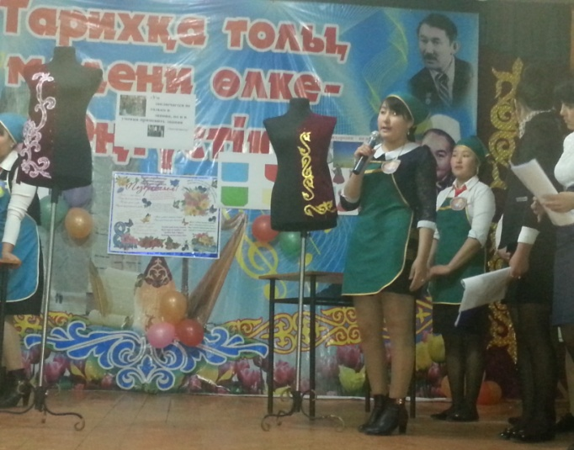 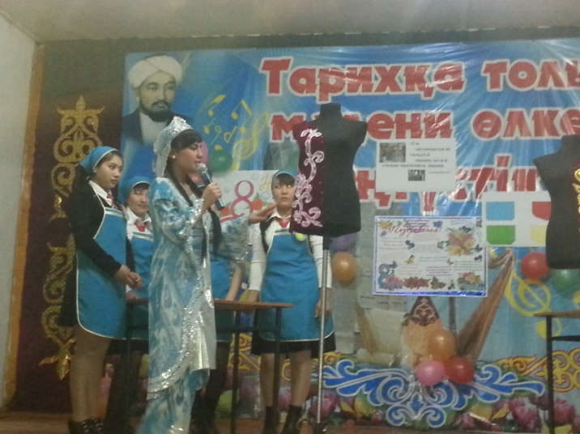

**Ведущий:** Просим жюри подсчитать и объявить общее количество баллов, полученное командами

**Музыкальная пауза: Песня**

**VIII тур. Конкурс: «Склей слова»**

**Задание:** а) Перед вами лежат фрагменты слов, необходимо соединить их так, чтобы получилось высказывание Габриэля Шанель.

б) Казахская пословица

Время на задание: 5 минут, правильный ответ – 5 баллов

**Ответ:** (**Мода приходит и уходит, а стиль остается**)

**Ответ: Шебердің инесі де алтын, соққан күймесі де алтын**

**Музыкальная пауза: Танец**

**Ведущий:** Наш конкурс подошёл к концу и нам только остаётся подвести итоги. Жюри, вам слово.

Прошу жюри назвать общее количество баллов, набранное командами в течение всего конкурса  и объявить команду-победителя **(*награждение участников*).**

**2. Закрепление (Слово мастера)**

Я хочу поблагодаритьВсех участников, жюри и гостей за активное участие в конкурсе, за то, что мы умеем радоваться и огорчаться, увлекаться и удивляться, шутить, быть справедливыми и упорными, поблагодарить наших участников за интересную игру, необычные модели одежды, а так же за множество идей, которые можно воплотить в жизнь.

И подводя итог сегодняшнего конкурса, мне хотелось бы процитировать слова **А.П. Чехова**

**«Чем выше человек по умственному развитию, тем он свободнее, тем больше удовольствия доставляет ему жизнь»**

Спасибо всем, кто пришел сегодня на наш конкурс. До свидания. До новых встреч.

**Таблица рейтинга команд.**

|  |  |  |  |
| --- | --- | --- | --- |
|  | **КОНКУРСЫ** | **1 команда  «Золушка»** | **2 команда  «Белоснежка»** |
| **1** | **Приветствие:** название и девиз команды. |  |  |
| **2** | **Блицтурнир** |  |  |
| **3** | **Домашнее задание** |  |  |
| **4** | **«Гонка за лидером»** |  |  |
| **5** | **«Конкурс стилистов»** |  |  |
| **6** | **Конкурс« Куча мала»** |  |  |
| **7** | **Подабрать орнамент** |  |  |
| **8** | **Конкурс: «Склей слова»** |  |  |
| **9** | **Итог конкурса** |  |  |

